广州市促进历史建筑合理利用实施办法
（征求公众意见稿）

第一条 为加强历史文化保护与传承，促进历史建筑合理利用，推动广州实现老城市新活力。根据《中华人民共和国城乡规划法》《历史文化名城名镇名村保护条例》《广州市历史文化名城保护条例》等法律、法规和有关规定，结合本市实际，制定本办法。

第二条 本办法适用于经市人民政府确定、公布的历史建筑。
第三条 历史建筑保护利用应当遵循保护优先、合理利用、惠民利民、社会参与、鼓励创新的原则。
第四条 市规划和自然资源行政主管部门负责组织编制历史建筑的保护规划、历史建筑修缮利用涉及的规划许可等工作，并组织实施本办法。
市住房城乡建设行政管理部门负责统筹全市历史建筑的结构安全、使用和修缮维护的监督管理、制定年度修缮计划、消防设计审查验收等工作。
市公安、消防、市场监管、城市管理综合执法、生态环境、文化广电旅游、财政等行政管理部门按照各自职责，参与做好历史建筑保护利用的管理工作。
各区人民政府负责本区域历史建筑保护利用的日常管理工作。各区历史文化名城保护委员会办公室遵照市历史文化名城保护委员会办公室工作职责开展工作。
历史建筑、历史文化街区所在街道办事处（镇人民政府）应当明确专门机构,配备专人, 负责出具场地使用证明、日常巡查和历史文化保护利用展示、宣传、科普等,每年对保护利用工作进行体检评估,并向区人民政府报告。
第五条 历史建筑应当在符合其核心历史文化价值的前提下开展多功能使用。
鼓励设立博物馆、纪念馆、社区图书馆、民俗文化体验馆等，鼓励引入众创空间、商务办公、文化创意、科技孵化、特色餐饮（木结构、砖木结构房屋涉及明火餐饮的除外）、民宿客栈等。
历史建筑用作非物质文化遗产保护、岭南民间工艺传承、中华老字号、实体书店、众创空间、科技孵化等合理利用的，按照有关法律、法规和相关文件的规定执行。
第六条 市住房城乡建设行政管理部门应当完善“阳光租房”信息平台建设，增设历史建筑房源查询功能，主动发布国有历史建筑房源信息。非国有历史建筑保护责任人或权属人可以在该平台发布租赁信息。
第七条 市住房城乡建设行政管理部门应当完善历史建筑修缮队伍建设，鼓励行业协会遴选和推荐历史建筑修缮工程的设计单位、施工单位、工匠，并对设计、施工单位的守信和失信行为，按照国家、省和《广州市公共信用信息管理规定》的要求，纳入我市公共信用信息管理系统，分别给予守信激励和失信惩戒。
第八条 国有历史建筑可通过出让、出租等方式进行合理利用，采用出租方式的，按规定实行公开招租，租赁期限可放宽至20年。从事公益类的（不以营利为目的并在租赁合同中约定），可予免租金使用；从事非公益类的，租金标准以市住房城乡建设部门最新公布的房屋租金参考价（或有资质社会评估机构出具的市场评估价）作为公开招租底价。对于特殊情况不适宜公开招租的，经市政府批准可直接协议出租。
非公益类中从事科创、文创、非遗、老字号、传统工艺或传统制造业展示以及市政府鼓励的其他业态，给予一年的免租期，第二年开始租金减半收取。
第九条 国有历史建筑市场化运作获得的收益，主要用于历史建筑的保护修缮和日常维护，以及用于改善周边公共环境、建设配套市政设施等非营利性用途。
第十条 历史建筑保护责任人可依法合理利用历史建筑，并向相关管理部门申请提供保护、修缮、利用等方面信息和技术指导。
非国有历史建筑保护责任人按照我市历史建筑修缮监督管理有关规定，以及技术规范、质量标准、修缮图则、修缮设计、施工方案、年度修缮计划等要求完成修缮后，可以按照市政府有关规定申请修缮资金补助。
第十一条 市、区人民政府可引入相关企业以收购、产权置换等方式对非国有历史建筑进行合理利用。
非国有历史建筑所有权人确因困难无法履行保护责任的，市、区人民政府可对非国有历史建筑采取收购、产权置换等方式予以保护。
第十二条 市、区规划和自然资源行政管理部门应当将历史建筑等历史文化名城保护要求纳入“多规合一”平台，进行合规性审查时，应当以历史文化名城相关保护规划为依据。
第十三条 在城市更新和新区建设组织土地出让过程中，对历史建筑征而不拆的，规划和自然资源行政管理部门应当将经批准的历史建筑保护规划确定的保护范围、保护要求、禁止使用功能、活化利用功能建议等内容纳入地块规划条件，并在出让合同中约定保留历史建筑的处置事项(含历史建筑的所有权归属)和保护责任。
第十四条 对已收储未出让的地块，土地收储部门应当在地块出让前，对已储备用地范围内的历史建筑、传统风貌建筑、不可移动文化遗产保护线索等履行保护责任。其中，作出拆迁许可或者房屋征收决定后，有新公布应当保留历史建筑、传统风貌建筑、不可移动文化遗产保护线索等的，市住房建设行政管理部门应当相应调整拆迁许可或者房屋征收决定予以保留。
第十五条 对已出让的地块，出让合同已有保留历史建筑等要求约定的，按照出让合同约定履行；出让合同没有约定的，出让方应当根据历史建筑保护规划要求告知用地单位或者历史建筑权属人，待与协商一致后，要根据经批准的历史建筑保护规划签订协议，约定历史建筑的四至、面积、用途、所有权归属、保护责任、历史建筑保护范围、保护要求、禁止使用功能及活化利用功能建议等内容。
在完善用地手续、注销原有登记后，不动产登记机构可以参照首次登记方式办理历史建筑确权。
第十六条 市、区住房城乡建设行政管理部门在编制片区策划方案时，应当对历史建筑等文化遗产资源进行调查，并编制保护方案提出保护要求和具体措施。市、区住房城乡建设行政管理部门在实施涉及历史文化街区、历史建筑等各类城市更新改造项目时，在实施方案中应当设立“不可移动文化遗产保护”专章，落实保护要求和具体措施，提出修缮设计等方案。
第十七条 市住房城乡建设行政管理部门应会同相关部门制定修缮利用工程审批办事指南、申请资料清单等操作细则。在实体大厅办理时，政务服务中心综合受理窗口按照办事指南，统一受理修缮设计方案和施工方案审核、建设工程规划许可、施工许可（含消防设计审查）、验收等事项（附件1），审批部门在后台审批，推行“前台综合受理、后台分类审批、统一窗口出件”服务模式，并逐步实现网上办理。
第十八条 保护责任人对历史建筑进行修缮利用的，修缮相关管理要求按照我市历史建筑修缮监督管理有关规定执行。其中，涉及改变外立面、房屋结构形式（加固结构除外）、房屋使用用途（按照《广州市历史文化名城保护条例》第五十二条第三款规定进行多种功能使用的情形除外）、增加建筑使用面积的，保护责任人还应当依法向区规划和自然资源行政管理部门申请办理建设工程规划许可证或者乡村建设规划许可证。
第十九条 历史文化街区或者历史建筑较为集中的区域内的建设工程，保护责任人应当在取得规划条件或者相关保护利用规划要求后，依法整体申请建设工程规划许可或者乡村建设规划许可，零星的历史建筑修缮利用工程可依据保护规划直接依法申请建设工程规划许可或者乡村建设规划许可。
第二十条 历史建筑进行合理利用，可在建筑内部增加使用面积或者调整楼层层高。
为满足消防、市政公用等专业管理要求而需在建筑外部增加使用面积的，应当遵循满足功能的最小尺寸和最少改变外立面的原则，最高不得超过既有建筑总建筑面积的20%。
增加使用面积或者调整楼层层高，不得改动主体框架及遮挡体现历史风貌特色的部位、材料、构造、装饰，建筑内部空间及外观形象应可通过拆除增加或者调整的部分予以恢复。
第二十一条 历史建筑按照本办法改变房屋使用用途和增加建筑使用面积，不计算容积率，不办理产权登记，无需补缴土地出让金。使用期限以相关行业主管部门核发的经营（设立）许可证明确认的期限为准。
第二十二条 规划和自然资源行政管理部门在作出规划许可前，可以通过政府购买服务委托相关技术单位进行技术审查，根据工程具体情况征求住房建设、文物等相关部门的书面意见，必要时应当组织专家论证和征求公众意见。
第二十三条 保护责任人按照《广州市历史文化名城保护条例》第五十二条第三款规定对历史建筑进行多种功能使用的，住建、公安、市场监管、生态环境、水务等行政管理部门在作出相关行政审批前，视情况可征询区规划和自然资源部门意见（附件2）。
第二十四条 保护责任人对历史建筑开展修缮利用工程依法应当申请办理建设工程规划许可、乡村建设规划许可、施工许可、验收等相关行政事项时，需提供不动产登记证明文件的，按以下情形处理：
（一）保护责任人为历史建筑所有权人的，凭该历史建筑的不动产登记证明文件予以办理；
（二）保护责任人为历史建筑非所有权人时，可凭区人民政府出具的保护责任人通知书予以办理。
第二十五条 保护责任人按照《广州市历史文化名城保护条例》及本办法相关要求，利用历史建筑从事经营活动申请办理商事登记，涉及改变房屋使用用途、未取得不动产登记证明的，所在地街道办事处（镇人民政府）应当向申请人出具场地使用证明（附件3）。
场地使用证明不作为对建筑合法性的确认、不动产权属及使用功能的证明和房屋、土地征收补偿的依据。
第二十六条 保护责任人合理利用历史建筑，依法应当经治安、卫生、食品经营、生态环境等有关行政管理部门批准的，取得许可审批文件后方可开展相关经营活动，并根据需要配备安装必要的技防、物防设备、设施。相关行政管理部门根据各自职能，加强对经营活动的事中事后监管。
第二十七条 在历史文化街区核心保护范围内，拆除历史建筑以外的建筑物、构筑物或者其他设施的（含围墙），应当向区规划和自然资源行政管理部门提出申请，区规划和自然资源行政管理部门应当在收到申请之日起二十日内会同区文物行政管理部门、所在地的街道办事处（镇人民政府）等单位作出决定，涉及新建、扩建项目的，可以与新建、扩建建设工程规划许可一并作出审查决定。
申请人在拆除建筑物、构筑物时，应当符合建设工程管理的有关规定。
第二十八条 历史文化街区内历史建筑以外的一般建筑纳入经批准的历史文化街区保护利用实施方案的，相关合理利用审批管理要求可参照第十九条、第二十条、第二十三条规定执行。
第二十九条 市住房和城乡建设行政管理部门应当会同市应急管理、消防救援、规划和自然资源等行政管理部门，制定适应历史建筑特点和保护需要的消防设施建设、管理要求和保障方案。
住房和城乡建设行政管理部门负责组织历史建筑修缮利用工程的消防设计方案论证、消防设计审查、验收、备案和抽查工作。
第三十条 历史建筑开展合理利用时，市住房城乡建设行政管理部门应当指导历史建筑保护责任人或权属人，通过以下防火安全措施提高火灾防控和灭火应急救援能力：
（一）提高建筑耐火等级。鼓励使用新材料、新技术改善历史建筑的安全性能。在现行国家消防技术规范的基础上，在不影响历史建筑外立面、结构安全、核心价值部位的前提下，通过采取置换构件、设置防火分隔等措施进行阻燃处理，提高历史建筑消防安全性能。
（二）完善内部改造。通过改建和增加内部楼梯、增加内部连廊等方式，使得疏散楼梯的宽度、坡度，以及疏散距离尽可能满足现行国家建筑规范强制性条款要求。当疏散楼梯不满足要求时，应增设逃生绳、逃生梯等缓降逃生设备。
（三）增设消防设施。允许在非主要立面外增加一定比例的建筑面积用于设置消防疏散楼梯或者连廊等消防设施，采取设置火灾自动报警、电气火灾防护、应急照明、消防软管卷盘、喷淋装置（或简易喷淋）等消防技术措施。增设的消防疏散楼梯或者连廊与历史建筑结构相互独立，并应当可拆除恢复原貌，不影响历史建筑核心价值部位。
第三十一条 历史建筑所属镇政府、街道办事处或者运营主体应当履行以下消防安全管理职责：
（一）应当做好消防设施的日常维护管理，确保消防设施完备好用、正常运行；
（二）应当制定全天候不间断物业巡查和值班制度，设置区域集中报警系统，接处警中心安排人员24小时值班，对突发状况进行有效监控，获取应急管理部门的协助；
（三）应当配备足够数量的灭火器具，定期进行街区消防演习，提升管理人员灭火应急救援能力。
第三十二条 各区人民政府、各相关部门可根据本办法，结合本辖区、本部门实际制定相关操作细则。
第三十三条 不可移动文化遗产保护线索中未达到文物和历史建筑标准的，由区人民政府按照市、区有关规定，组织传统风貌建筑的认定、登记、公布。
第三十四条 本办法自印发之日起施行，有效期5年。此前我市有关规定与本办法不一致的，按照本办法执行，未尽事宜，按照我市有关规定执行。历史文化街区、历史文化名镇名村、历史风貌区、传统村落、传统风貌建筑和预先保护对象的合理利用参照本办法执行。

附件1
历史建筑修缮利用工程审批管理流程图
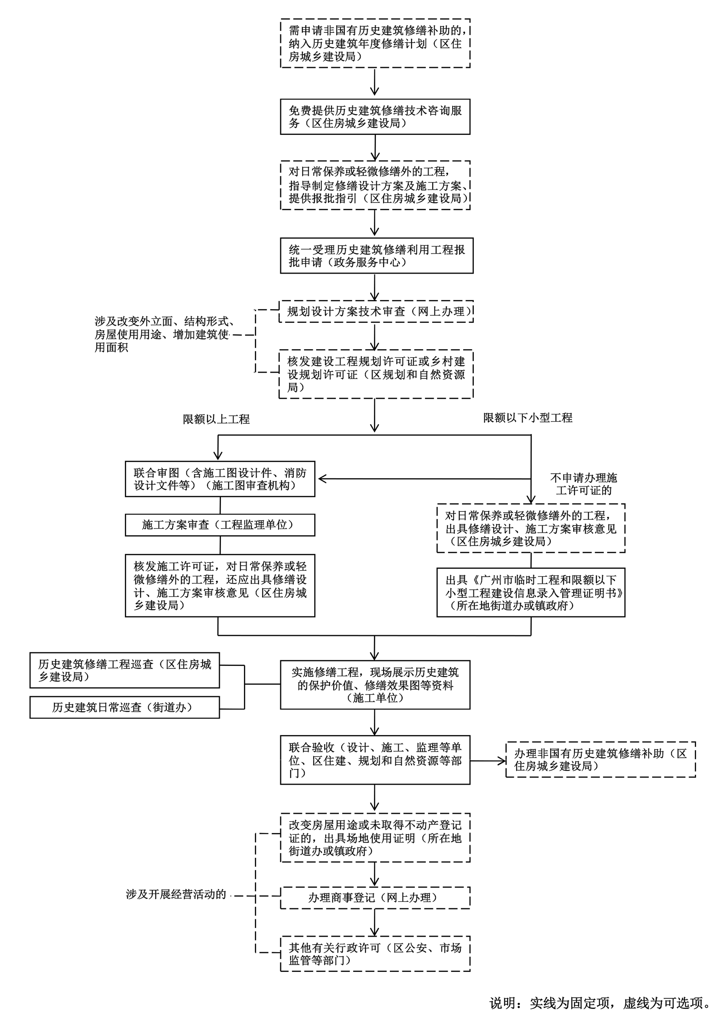

附件2

关于征询是否符合《广州市历史文化名城保护条例》第五十二条规定的函

广州市规划和自然资源局 区分局：
现有申请人拟对 （房屋地址）的历史建筑 （历史建筑法定名称）的房屋使用用途改变为 ，但不增加历史建筑的建筑面积、建筑高度、不扩大其基地面积、不改变其四至关系、不改变外立面或者结构，并申请办理 （行政许可、确认等行政审事项），现就拟改变的房屋使用用途是否符合《广州市历史文化名城条例》第五十二条的规定征询你局，请在3个工作内反馈书面意见。
专此函达

单位（盖章）
年 月 日
（联系人： 联系电话： ）
—————————————————————————
回函
（单位）：
你单位拟对 （房屋地址）的历史建筑 （历史建筑法定名称）作出 （行政许可、确认等行政审批事项），经审核，申请人拟对历史建筑改变为 （房屋使用用途），但不增加历史建筑的建筑面积、建筑高度、不扩大其基地面积、不改变其四至关系、不改变外立面或者结构的行为，□符合《广州市历史文化名城条例》第五十二条规定，无需经我局批准，请你局依法作出相关行政审批。□不符合《广州市历史文化名城条例》第五十二条规定，应向我局申请办理建设工程规划许可或者乡村建设规划许可。
专此函达

广州市规划和自然资源局 区分局
年 月 日
（联系人： 联系电话： ）

附件3
编号：

住所（经营场所）场地使用证明
（历史建筑样式）
（房屋使用人姓名或名称）使用的广州市 （房屋地址），由 （出租方）出租的 （产权方）的房屋，是经市人民政府确定的历史建筑，已经利害关系人同意，可临时作为经营性场所使用。经营者在使用时应注意以下事项：
（一）使用历史建筑作为经营性场所的，应当与历史建筑的历史价值、内部布局结构相适应，并符合《广州市历史文化名城保护条例》《广州市促进历史建筑合理利用实施办法》等法律、法规及历史建筑保护利用规划。
（二）本场地使用证明仅用于商事登记使用，不作为对建筑合法性的确认、房地产权属及使用功能的证明和房屋、土地征收补偿的依据。
（三）政府有关部门依法要求无条件恢复原场地使用性质的，本证明自动失效，不得作为补偿依据。
（四）该场地可以经营的项目有： 。
经营者不得在该场所从事娱乐、洗浴、生产加工、易燃易爆物品销售、存储等影响历史建筑保护、容易污染环境、扰民以及涉及人民生命财产安全的行业。
（填写说明：可经营项目应符合《广州市历史文化名城保护条例》第五十二条、《广州市促进历史建筑合理利用实施办法》第七条的规定情形及历史建筑保护规划的要求，如对相关规定情形界定存疑的，街道办可征询广州市规划和自然资源局区分局意见。）
如经营者超出上述可以经营的项目或出现违法改变建筑外立面或者结构等情形的，出具本证明的单位有权宣布本证明无效，并通告相关部门。

发证日期： 年 月 日
发证机关(盖章)：

本证明文件一式三份，一份留发证部门存档，一份交商事登记机关存档，一份交申请人保存。

